**ПРОЕКТ**

**установки информационной надписи**

**на объекте культурного наследия местного (муниципального) значения**

**«Школа им. Ф.А. Афанасьева – «Отца», 1927 г., архитектор А.И. Панов»,**

**расположенном по адресу: Ивановская область, город Иваново,**

**4-я Сосневская улица, 57/15, лит. А, А1**

Проект подготовлен:

ООО «Пирамида К»

__________________

Согласовано: председатель комитета по культуре Администрации города Иванова

Фролов С.И.

_________________________________

1. **Общие сведения об объекте культурного наследия**

Категория историко-культурного значения – местного (муниципального) значения.

Вид объекта культурного наследия – памятник.

Поставлен на государственную охрану приказом Комитета Ивановской области по государственной охране объектов культурного наследия от 08.02.2018 № 12-о.

Сведения о пользователе – муниципальное имущество города Иванова, оперативное управление - МБОУ «Средняя школа № 42».

Регистрационный номер в едином государственном реестре объектов культурного наследия (памятников истории и культуры) народов Российской Федерации – 371811316830004.

На объекте культурного наследия присутствует информационная надпись, не соответствующая требованиям к содержанию информационных надписей и обозначений, утвержденным постановлением Правительства Российской Федерации от 10.09.2019 № 1178.

1. **Эскизное предложение информационной надписи и обозначения**

Проектом предполагается размещение информационной надписи на главном фасаде объекта культурного наследия, выходящем на 4-ю Сосневскую улицу, на месте существующей информационной надписи.

Место установки надписи выбрано исходя из наименьшего воздействия на объект культурного наследия, а также в целях лучшей видимости и удобства восприятия надписи.

Размеры информационной надписи: 405х178 мм .

Высота букв – 12 мм

Эскиз:



1. **Технические характеристики информационной надписи и обозначения**

Материал – АКП (композитный материал) Цвет фона – пленка оракал серии 641 №312(матовая), цвет текста-пленка оракал серии 641 №091 (матовая), герб – полноцветная печать на матовой пленке 1440 dpi

Масса: 700 гр

1. **Описание метода крепления информационной надписи и обозначения**

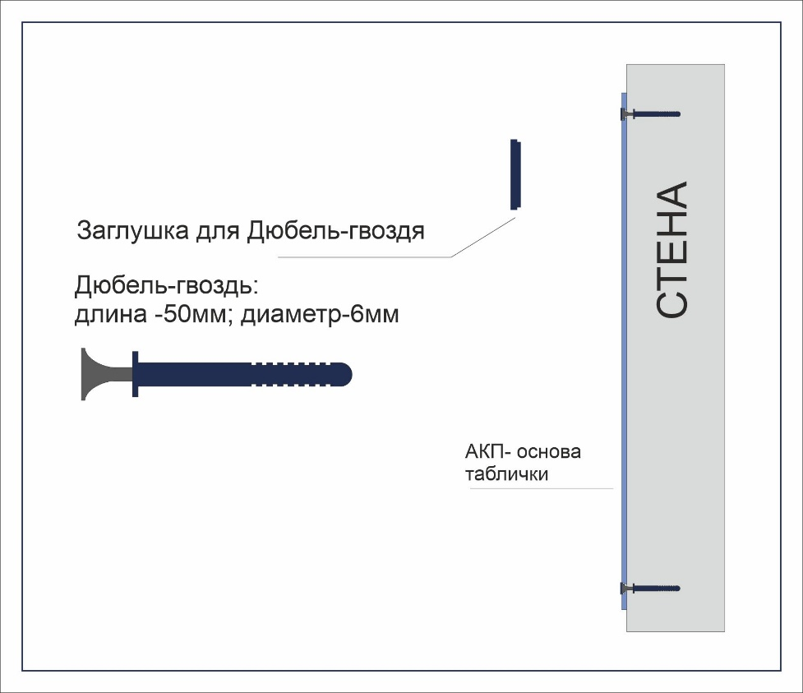

1. **Чертеж пластины в масштабе 1:5 с указанием размеров**

